ISLAMIC BRANDING DALAM EKONOMI SYARIAH

Sa’diyah El Adawiyah
Universitas Muhammadiyah Jakarta, Jl. Kh. Ahmad Dahlan Cirendeu CIputat Tangerang Selatan
Email: sadiyah.eladawiyah@umj.ac.id

Tria Patrianti
Universitas Muhammadiyah Jakarta, Jl. Kh. Ahmad Dahlan Cirendeu CIputat Tangerang Selatan
(tria.patrianti@umj.ac.id)

ABSTRAK

Fenomena munculnya brand Islami dalam lima tahun belakangan ini menandakan adanya pergeseran perilaku konsumen. Tidak dapat dipungkiri, banyak konsumen menjadikan merek yang mereka beli atau gunakan, merupakan manifestasi dari dirinya. Penelitian ini bertujuan untuk mengeksplorasi nilai-nilai Islami yang dilekatkan pada merek dalam Ekonomi Syariah di Indonesia. Teori yang digunakan adalah branding dan Islamic Branding. Islamic Branding merupakan bagian dari nilai-nilai Islam yang didalamnya berpadu dengan konsep branding melalui berbagai pendekatan teoritis berdasarkan prinsip religiusitas, prinsip-prinsip syariah, produk halal dengan atribut Islami yang akan membedakan dengan produk umum yang sudah lebih dulu. Kajian ini merupakan konseptual empiris dan holistic.

Kata Kunci, Islamic Branding, Ekonomi, Syariah

PENDAHULUAN

Iklim pertumbuhan ekonomi global yang tengah melambat, ekonomi negara-negara ini tumbuh pada tingkat yang lebih cepat daripada ekonomi global. Berdasarkan proyeksi pertumbuhan IMF terbaru April 2016 (Maulida, 2019) (April 2016), rata-rata proyeksi pertumbuhan pasar OKI antara 2015-21 diperkirakan 4,19 persen dibandingkan dengan pertumbuhan PDB dunia di negara selainnya, rata-rata 3,6 persen selama periode yang sama, dengan 21 negara-negara OKI diproyeksikan memiliki tingkat pertumbuhan yang lebih tinggi daripada "pasar berkembang dan ekonomi berkembang" versi IMF.
Laporan itu juga menyebutkan, salah satu pendorong terkuat untuk pertumbuhan berkelanjutan dari sektor ekonomi Islam adalah populasi Muslim yang tumbuh cepat, mayoritas generasi muda, dan pertumbuhan yang besar di seluruh dunia. Menurut Pew Research Center's Forum on Religion & Public Life (Destiana & Kismartini, 2020; M et al., 2018), populasi Muslim global diperkirakan akan meningkat dari 1,7 miliar pada 2014 menjadi 2,2 miliar pada 2030 (26,4 persen).
Studi Pew (Faisal et al., 2018) juga memproyeksikan populasi Muslim secara global akan tumbuh sekitar dua kali lipat dari tingkat populasi non-Muslim selama dua dekade berikutnya, dengan tingkat pertumbuhan tahunan rata-rata sebesar 1,5 persen untuk Muslim, dibandingkan dengan 0,7 persen untuk non-Muslim. Pada tahun 2030, 29 persen dari populasi generasi usia muda global (15-29) diperkirakan akan menjadi generasi Muslim. Terlepas dari tantangan ekonomi yang signifikan (penciptaan lapangan kerja, pelatihan, layanan sosial, dan lain-lain.) Tren demografis ini juga menghadirkan perekonomiannya, yang juga mencerminkan proporsi signifikan dari pasar konsumen muda dan mesin kewirausahaan (State of the Global Islamic Economy, 2016:12).
Fakta menariknya, di negara-negara itu Islam dijadikan sebagai 'cara hidup' (Andriani et al., 2015) atau landasan ideologis bagi setiap Muslim yang akan terus membimbing semua aspek kehidupan mereka, termasuk perilaku konsumsi mereka. Memang, praktik dan kepatuhan terhadap Islam sangat bervariasi di kalangan Muslim berdasarkan kelompok usia, wilayah / negara geografis, pengaruh budaya, dan faktor lainnya.
Meski demikian, jumlah umat Islam yang telah teridentifikasi dan berpegang pada ajaran Islam cukup tinggi. Berdasarkan sebuah survei Sikap Global Pew 2015 dari 42 negara terpilih, 83 persen responden dari negara-negara Islam menganggap "agama sangat penting dalam kehidupan mereka." Secara komparatif, hanya 21,5 persen dari negara-negara Eropa mengatakan hal yang sama sementara persentasenya lebih tinggi yaitu 53 persen terdapat di AS (State of the Global Islamic Economy, 2016:13).
Namun, perkembangan yang menonjol adalah bahwa pertumbuhan ekonomi OKI tercepat adalah ekonomi dari industri negara yang kaya akan demografis seperti Indonesia, Bangladesh, Pakistan, Uganda, Malaysia, daripada negara-negara yang bergantung pada produksi dan perdagangan minyak. Di Indonesia khususnya, Pemerintah Indonesia yang baru (Presiden Joko Widodo) telah menjadikan bidang Keuangan Syariah, Industri Makanan Halal dan Wisata Halal sebagai fokus utama dalam strategi pengembangan perkembangan ekonomi dan pembangunan Indonesia.(State of the Global Islamic Economy, 2016:14) (Ferdiansyah H., Endyana C., Rachmat H., 2020).

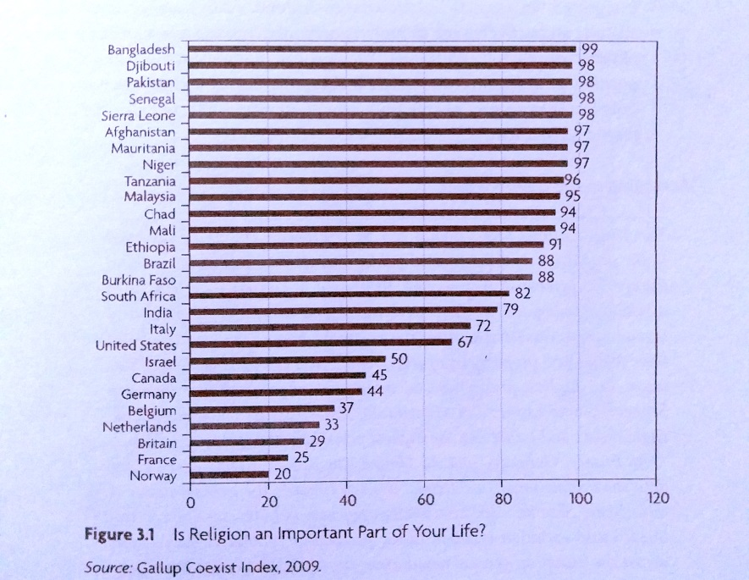
Gambar 1.1 Tingkat religiusitas di beberapa negara
Sumber: Paul Temporal, Islamic Branding and Marketing

Seiring dengan hal tersebut, muncul fenomena banyaknya bermunculan merek-merek Islami yang menandakan adanya pergeseran perilaku konsumen. Tidak dapat dipungkiri, banyak konsumen menjadikan merek yang mereka beli atau gunakan, merupakan manifestasi dari dirinya atau dengan kata lain, mereka menjadikan merek sebagai media untuk menunjukan jati dirinya kepada orang lain. Maka tidak mengherankan jika saat ini para produsen baik muslim maupun non-muslim berlomba-lomba untuk mengembangkan produk halal demi mendapatkan pasar muslim. Ada tiga kategori produk yang dijadikan target para produsen (Andriani et al., 2015; Faisal et al., 2018; Pandjaitan, 2018; Santoso & Adawiyah, 2019):
- Makanan, yang saat ini masih didominasi oleh perusahaan multinasional non muslim seperti KFC, Danone, Nestle, dan lainnya.
- Lifestyle, seperti pakaian, gadget, kosmetik, dan lainnya yang juga masih didominasi oleh perusahaan multinasional non muslim.
- Sektor jasa, seperti bank, rumah sakit, hotel dan lainnya.
Khusus jasa perbankan syariah saat ini telah didominasi oleh kalangan muslim walaupun tidak menutup kemungkinan negara seperti China, Inggris, Perancis juga tertarik untuk mengembangkan sistem ini. Indonesia sebagai negara muslim terbesar di dunia merupakan pasar potensial bagi para produsen. Para produsen sadar bahwa konsumen muslim merupakan sasaran empuk bagi pemasaran produk mereka. Salah satu strategi yang mereka terapkan adalah Islamic Branding (Santoso & Adawiyah, 2019)yaitu menggunakan identitas Islam (dengan kata Islam, Syariah, nama-nama Islam, label halal) dalam pemasaran produk mereka.
Namun menariknya, data menunjukan bahwa penetrasi Perbankan Syariah di Indonesia bila dibandingkan dengan jumlah populasi muslimnya terhitung masih rendah yakni sebesar 5,3 persen dari populasi 222 juta orang penduduk muslimnya. (cnbcindonesia.com 2018)
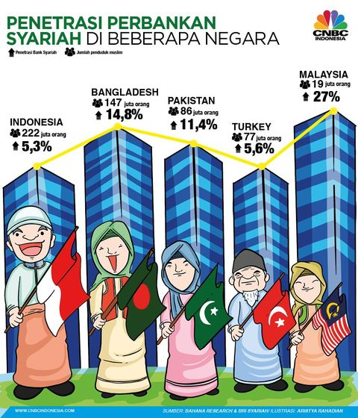
Gambar 1.2 Data perbandingan penetrasi perbankan syariah di Indonesia dengan negara lainnya menurut CNBC Indonesia (Sumber : CNBC.Com)

Data serupa juga pernah dikeluarkan oleh Bappenas yang pada tahun 2016 merilis informasi, bahwa penetrasi pasar perbankan syariah di Indonesia masih 5,3 persen dari 258, 7 juta jiwa. (kominfo.go.id 2017).

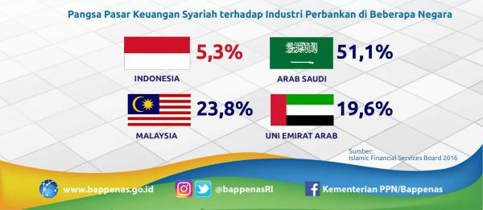
Gambar 1.3 Pangsa pasar keuangan syariah terhadap industri perbankan di beberapa negara muslim (Sumber: www.kominfo.go.id)

Beberapa hasil penelitian oleh Erol, kaynak dan El-Bdour (1990) (Iskamto & Yulihardi, 2017), juga Maran Marimuthu et al ;2010 , serta Saini, bick dan Abdullah, 2011 dan Z.S. Ramadan ,2013 (Hisanuddin, 2015) memberikan kesimpulan bahwa faktor agama tidak memberikan pengaruh bagi nasabah untuk menggunakan bank Islam, layanan yang cepat dan efisien, biaya dan manfaat, reputasi dan citra bank serta kerahasiaan merupakan faktor penting bagi nasabah untuk memilih bank Islam.
Sedangkan Omer (1992), Metwally (1996) dan H.S. Okumus (2005) dalam penelitiannya memberikan kesimpulan, bahwa faktor agama serta produk perbankan yang bebas riba memberikan pengaruh yang signifikan terhadap sikap nasabah dalam memilih bank syariah(Annabi et al., 2017; Hisanuddin, 2015; Santoso & Adawiyah, 2019). Namun, kenyataannya di lapangan kebanyakan konsumen perbankan syariah tidak terlalu memahami materi perbedaan antara produk perbankan syariah dengan perbankan konvensional selain image (Santoso & Adawiyah, 2019), bahwa perbankan syariah itu bebas riba dan perbankan konvensional itu mengandung riba yang diharamkan oleh agama.

Konsep Branding
Menurut Holt (Santoso & Adawiyah, 2019), branding telah menjadi salah satu faktor paling penting dari strategi bisnis, namun seringkali terjadi kesalahpahaman. Menurut Jason Miletsky (2014:2) brand atau merek:” The Sum total of all user experiences with a particular product or services, building both reputation and future expectations of benefits”. Jason memaknai brand sebagai Jumlah total dari semua pengalaman pengguna dengan produk atau layanan tertentu, membangun reputasi dan harapan manfaat di masa depan(Santoso & Adawiyah, 2019). Kotler, (2008:226), mendefinisikan merek sebagai nama, istilah, tanda atau desain, atau kombinasi diantaranya yang mengidentifikasi produk atau jasa dari satu penjual atau kelompok dan membedakan mereka dengan pesaingnya. Konsumen melihat merek sebagai bagian yang penting dan memberi nilai tambah dalam produk.

Branding Islam
Konsep Islamic branding menurut Alserhan(Lestari, 2017) memunculkan gagasan bahwa branding Islam didefinisikan sebagai: “branding yang empatik terhadap nilai-nilai syariah, dengan mengingat tujuan akhir untuk melibatkan konsumen Muslim, mulai dari kedekatan syariah yang esensial hingga konsistensi syariah penuh di semua bagian karakter, perilaku, dan pertukaran merek. Mengungkapkan wawasan tentang islamisasi merek, diidentifikasi dengan merek global yang mencoba memasuki pasar Muslim atau melibatkan konsumen Muslim”. Menurut Alserhan (2014:5) dalam ajaran Islam, umat manusia diharuskan untuk menjaga kelestarian dan keamanan alam, karena tidak ada mahluk lain yang dapat melakukan tugas ini. Penekanan tentang isu halal sebenarnya sedang berkembang.
Berdasarkan kesimpulan Najmari (2017:60) dalam hasil penelitiannya:"it is quite obvious that the Islamic principles towards 4Ps of marketing should not be underestimated, when a firm targeting Halal market. In fact, a firm should formulate its marketing practice in a way to employ Islamic values and contemporary marketing mix together. Particularly, 4P’s of marketing mix from Islamic perspective are highly consistent with the rapidly changing environment of people living in Islamic societies.”
Berdasarkan temuan dari studi review Najmari itu menunjukkan bahwa eksportir yang menerapkan praktik pemasaran sebagaimana diuraikan dalam Al-Quran dan Sunnah, dan menyesuaikan produk sesuai dengan preferensi pasar memiliki peluang lebih besar untuk berkelanjutan pertumbuhan di pasar halal. Ogilvynoor (Hisanuddin, 2015) menjelaskan Islamic branding adalah sebuah konsep yang relatif baru. Praktek branding Islam, yaitu merek yang sesuai dengan prinsip Syariah, yang banyak memunculkan nilai-nilai seperti kejujuran, hormat pada akuntabilitas dan pemahaman inti dengan prinsip-prinsip Syariah. Temporal (2011:7) menyebutkan bahwa "Islam dapat dianggap sebagai merek tersendiri, dengan citra yang unik”. Sebagai branding, Islam mengakomodasi segmen besar konsumen Muslim, yang memiliki nilai-nilai bersama, kebutuhan yang sama dan keinginan seluruh dunia. Bagi umat muslim, merek 'Islam' merupakan cara hidup, 'Halal' adalah global
Islamic branding dapat di artikan sebagai penggunaan nama-nama berkaitan dengan Islam atau menunjukkan identitas / value kepastian halalnya sebuah produk. Contohnya: hotel syariah, rumah sakit Islam, Wardah, dan lain-lain. Branding Islam diklasifikasikan dalam tiga bentuk (Baker, 2010:38):
- Islamic brand by complience
Branding Islam harus menunjukkan dan memiliki daya tarik yang kuat pada konsumen dengan cara patuh dan taat kepada syariah Islam. Brand yang masuk dalam kategori ini adalah produknya halal, diproduksi oleh negara Islam, dan ditujukan untuk konsumen muslim.
- Islamic brand by origin
Penggunaan brand tanpa harus menunjukkan kehalalan produknya karena produk berasal negara asal produk tersebut sudah dikenal sebagai negara Islam.
- Islamic brand by customer
Branding ini berasal dari negara non muslim tetapi produknya dinikmati oleh konsumen muslim. Branding ini biasanya menyertakan label halal pada produknya agar dapat menarik konsumen muslim.
Islamic branding memberikan peluang bisnis dalam semua kategori produk maupun layanan seperti: pendidikan, pariwisata dan perhotelan, perawatan, kosmetika, life style dan fashion, kuliner, perbankan, media sosial, entertainment dan kuliner.

Artikel yang di kirim ke jurnal Ilmiah Al Tsarwah maksimal 6500 kata kata dengan spasi 1,5, ukuran font 12. jurnal Ilmiah Al Tsarwah terdiri dari: ) Tujuan, penjelasan tentang objek dan ruang lingkup yang diteliti, menyampaikan literatur terkini terkait dengan topik yang diteliti, menganalisis kelebihan & kekurangan publikasi sebelumnya, menyampaikan prinsip-prinsip dari hasil penelitian, dan sampaikan tujuan dan kebaruan dari penelitian. Referensi yang di gunakan harus setidaknya 80% dalam bentuk artikel jurnal internasional dan jurnal nasional yang diterbitkan dalam sepuluh tahun terakhir serta menggunakan catatan kaki (footnote)

METODE

Metode penelitian yang digunakan literature review berupa kajian pustaka dari berbagai penelitian yang sudah dilakukan oleh para peneliti .

HASIL DAN PEMBAHASAN

Islamic Branding atau citra merek Islam merupakan sebuah merek yang memposisikan sebagai merek yang islami. Menurut Kotler dan Keller (Hisanuddin, 2015) Merek merupakan produk atau jasa yang dirancang untuk memberikan kepuasan yang sama. Konsep syariah itu sendiri merupakan konsep yang berdasarkan pada nilai-nilai Islam. Beberapa penelitian banyak membahas mengenai islami branding dari berbagai pandangan. Suparno (Lestari, 2017)dalam penelitiannya model Islamic Brand Resonance menggunakan pendekatan teoritis dan prinsip religiusitas, prinsip shariah compliant. Hasil penelitian Suparno,Islamic brand resonance melalui pendekatan pengintegrasian antara prinsip-prinsip syariah melalui tahapan:
- Salience ; membangun kesadaran merek konsumen dengan mengenalkan identitas merek islam dengan label halal, maupun nama yang diberikan untuk merek tersebut.
- Performance; kualitas produk menurut Keller (Ranto, 2013) syarat utama kualitas produk itu harus memenuhi dan memuaskan keinginan konsumen . setelah terpenuhi, citra sebuah produk akan tergantung pada elemen yang melekar pada merek tersebut sehingga mmapu membentuk persepsi konsumen terhadap merek produk tersebut dengan label Islami.
- Islamic Brand Judgment; judgment (penilaian) menurut Keller (Lestari, 2017) menyangkut empat hal yaitu kualitas, kredibilitas, konsiderasi dan nilai superoiritas.
- Islamic Brand Feeling ; feeling atau perasaan menurut Aaker dan Susan (Lestari, 2017) meliputi : kehangatan, menyenangkan, menggembirakan, keamanan, pengakuan sosial dan penghormatan terhadap diri.
- Islamic branding Resonance; adanya hubungan yang kuat dan intens terhadap merek yang dipilih yang terkait; nilai kesetiaan, keterpautan, rasa kebersamaan, keterlibatan terhadap merek. Nilai-nilai islam akan masuk dalam konsep religiusitas.
Merek Islam berdasarkan hasil penelitiannya (Hisanuddin, 2015) terdiri dari islamic Brand Image, Islamic corporate image, islmic product image dan islamic user image memberikan pengaruh pada keputusan nasabah dalam memilih produk keuangan syariah.
- Islamic Brand Image menurut Al Serhan (Hisanuddin, 2015) merupakan elemen yang menggambarkan aspek pasar, supply chain management yang halal, packaging dan logo yang halal didasari oleh niat yang jujur dan tulus melebihi merek komersial (Hisanuddin, 2015).
- Islamic Corporate Image; menurut Andreassen et al (Hisanuddin, 2015), adevertising, public relations, physical image dan actual experience.
- Islamic product brand; dalam produk islam harus berlandaskan pada prinsip keuangan syariah yang terdiri dari bagi hasil, tidak riba, berdasarkan bisnis halal, transaksi ekonomi berdasarkan asas keadilan.
- Islamic user Image; ada tiga karakteristik perilaku ekonomi berdasarkan a) tingkat keimanan muslim yang taat ; public interest (motif mashlahah), needs (kebutuhan), obligation (kewajiban); b) keimanan pada level kurang baik, motif ii dipengaruhi oleh tiga hal juga yaitu ego, rasionalisme, dan keinginan; c) keimanan yang tidak taat, lebih banyak didominasi oleh nilai-nilai individualis, ego, keinginan dan rasionalisme .
- Custumer Loyalty, akhir dari sebuah proses pembelian akan mempengaruhi sikap dan perilaku di masa depan dengan sebuah komitmen merekomendasikan kepada orang lain untuk menambahk jumlah tabungan dan niat yang positif.
Islamic Branding bukan hanya terbatas pada pengertian, merek sebagai nama, symbol, tulisan atau perpaduan dari semua elemen tersebut. Namun, Islamic branding mencakup prinsip-prinsipsyariah yang merupakan bagian atau perwujudan dari nilai-nilai islami (Ranto, 2013). Prinsip-prinsip syariah dalam produk jasa berlabelkan akan mampu bersaing dengan merek-merek global yang lebih dulu hadir dengan kepercayaan dari consumen loyalnya. Islamic Branding memberikan alternative kenyamanan dalam pelayanan yang berlandaskan pada syariah Islam.

Kesimpulan
Islamic Branding merupakan bagian dari nilai-nilai Islam yang didalamnya berpadu dengan konsep branding melalui berbagai pendekatan teoritis berdasarkan prinsip religiusitas, prinsip-prinsip syariah, produk halal dengan atribut Islami yang akan membedakan dengan produk umum yang sudah lebih dulu. Kajian ini merupakan konseptual empiris dan holistic.

DAFTAR PUSTAKA

Andriani, D., Khalik, K., A., & Nurhayati, T. (2015). Kajian Pengembangan Wisata Syariah. Asdep Litbang Kebijakan Kepariwisataan, Syariah Tourism, 1–201. http://www.kemenpar.go.id/userfiles/2015 Kajian Pengembangan Wisata Syariah.pdf
Annabi, C. A., Husein, U. M., Hassan, F., & Nasir, N. (2017). Sharia compliance in the construction industry: Is this something to build upon? Journal of Emerging Economies and Islamic Research, 5(1), 9. https://doi.org/10.24191/jeeir.v5i1.8793
Destiana, R., & Kismartini, K. (2020). Pemasaran Pariwisata Halal di Era Disrupsi: Studi Kasus Pulau Penyengat di Provinsi Kepulauan Riau. Society, 8(1), 278–299.
Faisal, P. D. H., Asriani, D., & Pane, D. E. (2018). ( Studi di Propinsi Nusa Tenggara Barat , Propinsi Aceh dan Propinsi Lampung ).
Ferdiansyah H., Endyana C., Rachmat H., K. U. L. S. (2020). Pengembangan Pariwisata Halal Di Indonesia Melalui Konsep Development of Halal Tourism in Indonesia Through Smart Tourism Concept. Journal of Sustainable Tourism Research, 2(1), 30–34.
Hisanuddin, L. I. (2015). Pengaruh Citra Merek Islam terhadap Loyalitas Nasabah Bank syariah. Scientica, II(2), 87–100.
Iskamto, D., & Yulihardi. (2017). Analisis peranan religiusitas terhadap kepercayaan kepada perbankan syariah. Magdis, Jurnal Kajian Ekonomi Islam -, 02(Juli-Desember 2017), 206–214. http://journal.febi.uinib.ac.id/index.php/maqdis/article/view/129
Lestari, S. P. (2017). PROSIDING SEMINAR NASIONAL & CALL FOR PAPERS 2017 FAKULTAS EKONOMIKA DAN BISNIS Optimalisasi Tata Kelola Organisasi Dalam Upaya Peningkatan Daya Saing dan Iklim Investasi UNTAG SEMARANG. Tolak Ukur Daya Saing Antara Buah Jeruk Lokal Dan Buah Jeruk Impor Dilihat Dari Sikap Konsumen Do Kota Semarang, 7, 203–217.
M, M., Abidin, Z., & Permadi, L. A. (2018). Analisis Strategi Membangun Brand Image Halal Tourism Kecamatan Sambelia Kabupaten Lombok Timur. Jmm Unram - Master of Management Journal, 7(1), 70–82. https://doi.org/10.29303/jmm.v7i1.242
Maulida, D. (2019). TOURISM DESTINATION BRANDING: ANALISIS STRATEGI BRANDING WISATA HALAL “THE LIGHT OF ACEH” (Studi Kasus pada Dinas Kebudayaan dan Pariwisata Aceh Tahun 2015-2016). SOURCE : Jurnal Ilmu Komunikasi, 5(1), 1–16. https://doi.org/10.35308/source.v5i1.1171
Pandjaitan, D. R. H. (2018). Perilaku Konsumen Indonesia Memilih Destinasi Wisata Halal. http://repository.lppm.unila.ac.id/12003/
Ranto, D. W. P. (2013). Menciptakan Islamic Branding Sebagai Stretegi Menarik Minat Beli Konsumen. Jbma, I(2), 1–11.
Santoso, I., & Adawiyah, S. El. (2019). Branding Islam dan Religiusitas Individu pada Keputusan Nasabah dalam Menggunakan Produk Bank Syariah. Journal of Business & Entepreneurship, 2(1), 1–12. https://doi.org/10.24853/baskara.2.1.1-12

